Historia, Geografía y Ciencias Sociales 8° básico / Unidad 1 / OA2 / Actividad 3

El o la docente guía una conversación en la que los y las estudiantes reflexionan sobre el impacto de la Reforma y la Contrarreforma en la vida política, la sociedad, la cultura y la economía de Europa; en la conformación de regiones político-religiosas de Europa y en los conflictos de la época.
Puede utilizar los siguientes documentos para planificar los puntos de la conversación guiada, o bien trabajar algunas de las fuentes directamente con el curso, adaptándolas si lo considera necesario:
Mapa 1
Divisiones religiosas en Europa a fines del siglo XVI
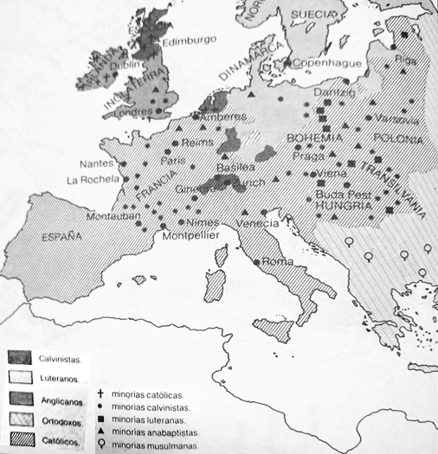
Kamen, H. (1986). La sociedad europea 1500-1700. Madrid: Alianza
Texto 1
“La vieja pretensión de la supremacía de la esfera espiritual es sostenida aún por las distintas Iglesias, pero estas saben muy bien que no pueden defenderla más que de un modo totalmente limitado. La época de las luchas entre el poder político y el religioso está superada; ahora se inicia la del acuerdo y de la alianza, que no será menos fructuosa para el segundo. Al abrazar la causa de las diferentes razones de Estado, las Iglesias se convierten en sostén del orden constituido aun con mayor intensidad que antes. La unión del trono y del altar, en el sentido moderno de la expresión, data de este momento. Frente a la abdicación, que no parece muy sensible, a la absoluta supremacía ética, se produce una beneficiosa inserción del clero en la vida de las nuevas clases dirigentes. Los poderes políticos y las sociedades europeas aún tenían necesidad de él. Las iglesias —católicas en los países católicos, protestantes en los demás— ofrecían, todas, magníficos instrumentos de gobierno: desde la beneficencia a la instrucción, desde la predicación a la diplomacia. Así, no tarda en producirse una extraordinaria coincidencia de intereses religiosos y políticos en el seno de determinadas áreas, y un orgánico, amplísimo y recíproco intercambio de servicios, así como un enorme entrelazamiento de funciones”.
Romano, R. & Tenenti, A. (1989). Los fundamentos del mundo moderno. Edad Media tardía,
Renacimiento, Reforma. España: Siglo XXI Editores.
Texto 2 (fuente primaria)
“Se decide además que a todos los seguidores de la Confesión de Augsburgo súbditos de católicos, como también a los católicos que lo sean de Estados de aquella confesión que no han gozado todavía, desde 1624, de la práctica pública o privada de su religión, o que, después de la publicación de la tregua, profesaron o abrazaron una religión diferente de la profesada por el señor de la tierra donde vivían, se les permitirá con entera libertad frecuentar privadamente los lugares de su culto, sin estar sujetos a pesquisas ni molestias, y no se les impedirá participar en la profesión pública de su religión en su vecindario, cuantas veces lo deseen, o de enviar a sus hijos a la escuela perteneciente a su religión o de tener preceptores privados en sus casas.
Por consenso unánime de su Majestad Imperial y de todos los Estados del Imperio, se considera oportuno que por el mismo derecho o privilegio que todas las otras constituciones imperiales, la paz religiosa, el presente tratado público y la resolución de las quejas en ellos contenidas, otorgados a los Estados católicos, a sus súbditos y a los de la Confesión de Augsburgo, se concedan también a los llamados reformados, dejando a salvo siempre los pactos, privilegios, declaraciones y otros acuerdos que los Estados denominados protestantes han acordado entre ellos mismos y sus súbditos, mediante los que se han establecido, hasta ahora, los reglamentos referentes a la religión, su práctica y cualquier cosa relacionada con ella, por los Estados y los súbditos de cualquier lugar, y dejando a salvo también la libertad de conciencia de cada uno”.
Paz de Westfalia. 1648.

Para cerrar, reflexionan sobre cómo puede apreciarse el impacto de la Reforma en el presente y cómo se evidencia más allá de las fronteras europeas, en el Chile actual y en su propio entorno. Sistematizan la discusión y reflexionan sobre el mérito que tiene para la sociedad el que existan y se respeten diferentes creencias, reconociendo el valor de la tolerancia religiosa.
Observaciones a la o el docente
Aunque la crisis de la unidad religiosa derivó en una serie de conflictos y guerras, con el tiempo se logró establecer una tolerancia religiosa, tanto entre Estados como al interior de los mismos. Este valor constituye un importante legado del mundo moderno que puede comentar con el curso.
Si entre sus estudiantes los hay de diferentes religiones, puede organizar un panel en el que algunos de ellos o ellas expongan sus creencias a sus compañeros y compañeras. Esta actividad debe ser voluntaria y se debe enfocar hacia la comprensión y el respeto a la diversidad religiosa, a las ideas y creencias distintas de las propias, promoviendo siempre un ambiente de diálogo entre las y los estudiantes.
Esta puede ser una excelente oportunidad para trabajar la actitud sugerida de respetar la diversidad cultural, religiosa y étnica, y las ideas y creencias distintas de las propias, considerando la importancia del diálogo para la convivencia y el logro de acuerdos, evitando prejuicios (OA B). Se sugiere incluir criterios evaluativos para monitorear su aprendizaje.

HISTORIA, GEOGRAFÍA Y CIENCIAS SOCIALES | Programa de Estudio | 8° básico

